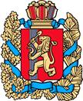

АДМИНИСТРАЦИЯ КУЛАКОВСКОГО СЕЛЬСОВЕТА
МОТЫГИНСКОГО РАЙОНА
КРАСНОЯРСКОГО КРАЯ

ПОСТАНОВЛЕНИЕ

«30» марта 2016г. п. Кулаково № 20-пг

Об утверждении схемы расположения
земельного участка на кадастровом плане территории
В соответствии со статьями 11.3, 11.10 Земельного кодекса Российской Федерации, руководствуясь Федеральным законом от 24.07.2007 № 221-ФЗ «О государственном кадастре недвижимости», рассмотрев заявление Сурова А.А.
ПОСТАНОВЛЯЮ:
1. Утвердить схему расположения земельного участка на кадастровом плане территории (далее – схема КПТ) (прилагается) и предварительно согласовать предоставление без проведения торгов Сурова Андрея Александровича (место жительство: 663413, Красноярский край, Мотыгинский район, п. Кулаково, ул. Пионерская, д. 8, кв. 1, паспорт серия 0415 № 858810 выдан Территориальным пунктом УФМС России по Красноярскому краю в Мотыгинском районе, 25.02.2016г.) земельный участок из категории земель населенных пунктов, разрешенное использование: приусадебный участок личного подсобного хозяйства, общей площадью 849 кв. м. расположенного по адресу: Красноярский край, Мотыгинский район, п. Кулаково, ул. Пионерская, д. 8, кв. 1. Земельный участок расположен в территориальной зоне Ж.
2. Настоящее постановление является основанием для внесения изменений в государственный кадастр недвижимости.
3. Контроль исполнения настоящего постановления оставляю за собой.
4. Постановление вступает в силу со дня подписания.

Глава Кулаковского сельсовета
Мотыгинского района
Красноярского края Т.А. Волкова

УТВЕРЖДЕНА
Постановление
от 30.03.2016г. № 20-пг
Администрация Кулаковского сельсовета
СХЕМА
расположения земельного участка или земельных участков на кадастровом плане территории

Условный номер земельного участка -
Площадь земельного участка 849 м²
Обозначение характерных точек границ |  | Координаты, м
 |  | X | Y
1 |  | 2 | 3
н1 |  | 863941 | 151145
н2 |  | 863937 | 151154
н3 |  | 863936 | 151156
н4 |  | 863924 | 151193
1 |  | 863923 | 151193
2 |  | 863909 | 151190
н5 |  | 863909 | 151190
н6 |  | 863909 | 151189
н7 |  | 863915 | 151166
н8 |  | 863921 | 151152
н9 |  | 863926 | 151139
н1 |  | 863941 | 151145
Система координат: СК кадастрового округа, зона 4 (МСК 167)
Квартал: 24:26:0201004
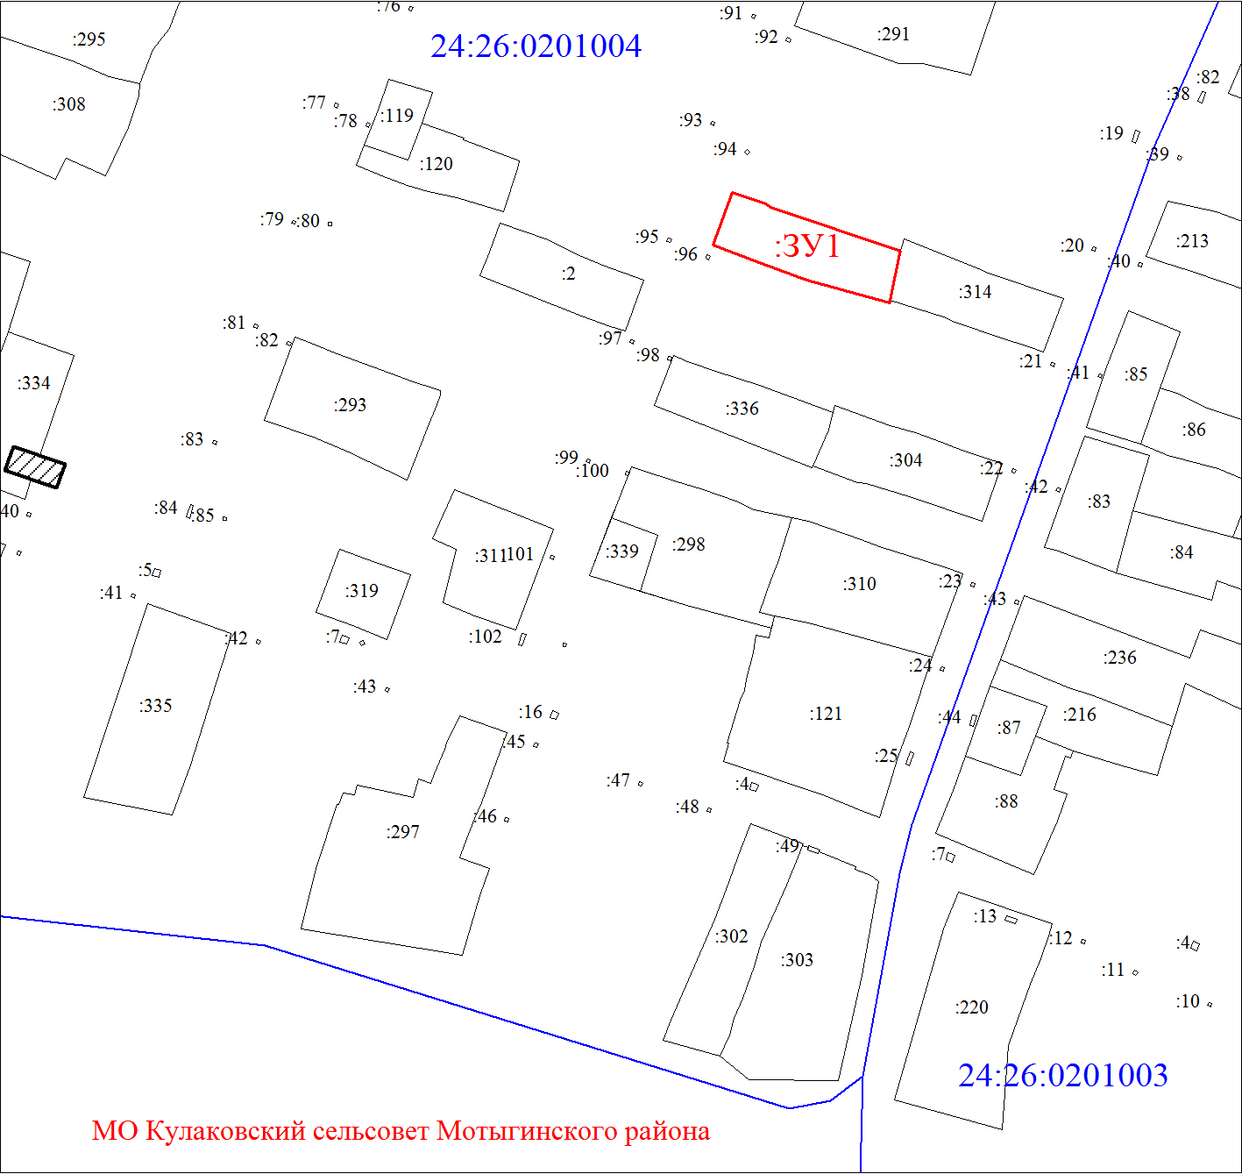
Масштаб 1:2000
Условные обозначения:
 | Границы земельных участков, установленные (уточненные) при проведении кадастровых работ, отражающиеся в масштабе
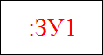 | Надписи вновь образованного земельного участка
 | Объект капитального строительства
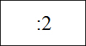 | Надписи кадастрового номера земельного участка
 | Существующая часть границы, имеющиеся в ГКН сведения о которой достаточны для определения ее местоположения
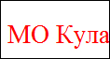 | Обозначение границы территориальной зоны
 | Граница кадастрового квартала
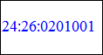 | Обозначение кадастрового квартала

